Desarrollo de una aplicación móvil para apoyar el bienestar de la población migrante en tránsito en la ciudad de Pasto

Autores(S)

(Nombres Completos - Organizados alfabéticamente)

Universidad Mariana
Facultad de Ingeniería
Programa de Ingeniería de Sistemas
San juan de Pasto
Año
Título del proyecto

Autores(s)

Trabajo de grado como requisito para obtener el título de ingeniero de
sistemas

(nombre completo del asesor)
asesor

Universidad Mariana
Facultad de Ingeniería
Programa de Ingeniería de Sistemas
San Juan de Pasto
año

ARTÍCULO 71
REGLAMENTO DE INVESTIGACIONES
UNIVERSIDAD MARIANA

“Los conceptos, afirmaciones y opiniones emitidos en el Trabajo de Grado son responsabilidad única y exclusiva del (los) Educando (s). “

NOTA DE ACEPTACIÓN:

__________________________________________
__________________________________________
__________________________________________
__________________________________________
__________________________________________
__________________________________________

__________________________________________
Firma Presidente del jurado

__________________________________________
Firma del Jurado

__________________________________________
Firma del Jurado

San Juan de Pasto, XX de MES de XXXX.
DEDICATORIA

Texto de la dedicatoria

Nombre completo estudiante

AGRADECIMIENTOS

Texto de los agradecimientos

CONTENIDO

pág.

INTRODUCCIÓN 12
1. ELEMENTOS DEL PROCESO INVESTIGATIVO 13
1.1. ANTECEDENTES Y ESTADO DEL CONOCIMIENTO 13
1.2. TITULO 13
1.3. PROBLEMA DE INVESTIGACIÓN 13
1.3.1. Descripción del problema 13
1.3.2. Formulación del problema 14
1.4. OBJETIVOS 14
1.4.1. Objetivo general 14
1.4.2. Objetivos Específicos 14
1.5. JUSTIFICACIÓN 14
1.6. MARCOS DE REFERENCIA 15
1.6.1. Marco Teórico - Conceptual (obligatorio) 15
1.6.2. Marco Legal (Opcional) 15
1.6.3. Marco contextual (obligatorio) 16
1.6.4. Marco histórico (Opcional) 16
1.7. METODOLOGÍA 16
1.7.1. Paradigma, enfoque y tipo de investigación 16
1.7.2. Línea y Áreas Temáticas de investigación 17
1.7.3. Población y muestra 17
1.7.4. Proceso de investigación 18
1.7.5. Variables e Hipótesis: (Aplica para investigación cuantitativa) 18
1.8. PRESUPUESTO 19
1.9. CRONOGRAMA 20
1.10. CONDICIONES DE ENTREGA 21
1.11. PRODUCTOS ESPERADOS 21
2. RESULTADOS 22
2.1. RESULTADOS, ANALISIS Y DISCUSIÓN OBJETIVO ESPECIFICO (uno para cada objetivo específico) 22
3. CONCLUSIONES 23
4. RECOMENDACIONES 24
BIBLIOGRAFÍA 25
ANEXOS 26

LISTAS DE TABLAS
Se recomienda construirse de manera automática, para evitar errores entre esta lista y el contenido del documento y permitir la ubicación exacta de los ítems en el trabajo. Los procesadores de texto actuales tienen herramientas que permiten hacer estas listas, por ejemplo, office versión 2007 y superiores, pestaña referencias.
LISTAS DE FIGURAS
Se recomienda construirse de manera automática, para evitar errores entre esta lista y el contenido del documento y permitir la ubicación exacta de los ítems en el trabajo. Los procesadores de texto actuales tienen herramientas que permiten hacer estas listas, por ejemplo, office versión 2007 y superiores, pestaña referencias.
LISTAS DE ANEXOS
Se recomienda construirse de manera automática, para evitar errores entre esta lista y el contenido del documento y permitir la ubicación exacta de los ítems en el trabajo. Los procesadores de texto actuales tienen herramientas que permiten hacer estas listas, por ejemplo, office versión 2007 y superiores, pestaña referencias.

INTRODUCCIÓN
La introducción debe dar una idea general pero exacta y clara del trabajo investigativo, debe contener de manera sintética los siguientes elementos: El área temática en la que se ejecutará el proyecto, el problema de investigación, los objetivos a cumplir, la justificación de la oportunidad de investigación, los componentes conceptuales que se involucran en la investigación, la metodologías para abordar el proceso investigativo (paradigma, enfoque y tipo de investigación, población y muestra, técnicas e instrumentos de recolección y procesamiento de información).
La introducción no se exigirá por parte de los jurados en la fase de proyecto, la misma se construye y se revisará en el informe final.
Estructuras intertextuales
- Importancia y centralidad del tema (una breve reseña de trabajos previos)
- Definición de los conceptos del tema trabajado
- Planteamiento del problema
- Motivación para realizar la investigación
- Resultado relevante de la investigación
- Una descripción de la estructura del documento
Al menos una síntesis de 2 páginas

- ELEMENTOS DEL PROCESO INVESTIGATIVO

ANTECEDENTES Y ESTADO DEL CONOCIMIENTO
Los siguientes artículos presentan información muy importante como el diseño, metodología e información que servirá para apoyar mucho el desarrollo del presente proyecto.
Inicialmente, se tiene el elaborado por (Médicos del mundo Francia - Colombia y Universidad Mariana, 2021), denominado “Informe De La Necesidades Humanitaria Multisectoriales De La Población Afectada Por La Dinámica De Flujos Migratorios Mixtos De Venezuela En Colombia”. Este informe buscó identificar y analizar las diversas necesidades de esta población, centrándose en aspectos como el acceso a salud, alimentación y condiciones de alojamiento, en un contexto donde enfrentan desafíos significativos, como inseguridad y falta de servicios básicos, a través de un análisis descriptivo de datos recolectados mediante encuestas. En las conclusiones, el informe destaca la urgencia de establecer sistemas de apoyo que respondan a las críticas condiciones de vida de los migrantes, destacando la importancia de facilitar el acceso a servicios esenciales. Este informe es fundamental para la presente investigación, porque ofrece un análisis detallado de las características, necesidades y condiciones de vida de esta población, donde permite identificar áreas prioritarias de intervención y diseñar estrategias que respondan efectivamente a las necesidades detectadas, que ayuda a fundamentar el proyecto en datos precisos que reflejan la realidad actual de los migrantes en tránsito, sobre todo su enfoque clave en el departamento de Nariño. Además, Este permite ajustar las estrategias de apoyo según las particularidades locales, al identificar riesgos como falta de acceso a servicios básicos y las estrategias de afrontamiento que los migrantes utilizan, lo que agiliza mucho en el proceso de caracterización de información de acuerdo con el proyecto.

Seguidamente, se presenta el artículo titulado "Diseño de una aplicación móvil para personas migrantes en el municipio de Valencia" realizado por (Muñoz Domenech, 2020). El objetivo principal del proyecto es la creación de una aplicación móvil que simplifique el acceso a recursos vitales, ya sean públicos o privados, además de procedimientos legales y alternativas de ocio, todo esto a través de un diseño enfocado en la experiencia del usuario (UX) y la interfaz (UI). Además, resalta la importancia de que este instrumento sea práctico, atractivo, modular, económico y de sencillez de uso, con el objetivo de incrementar la calidad de vida e integración de los migrantes. Finalmente, es enfatizada la función del diseño como un instrumento eficaz de transformación social y una herramienta para tratar el problema de la migración en la sociedad contemporánea. Este antecedente es relevante para el proyecto, ya que utiliza principios de diseño de experiencia de usuario (UX) y diseño de interfaz (UI), para ofrecer de manera accesible recursos públicos, privados, junto con procedimientos legales y opciones de ocio disponibles. Por consiguiente, este servirá para tener una base para la realización del proyecto sirviendo como guía para la adaptación de nuevas tecnologías que se utilizan actualmente, y darles a los usuarios una experiencia agradable al momento de utilizar la plataforma digital.

Figura 1
Diseño de una aplicación móvil para personas migrantes en el municipio de Valencia.
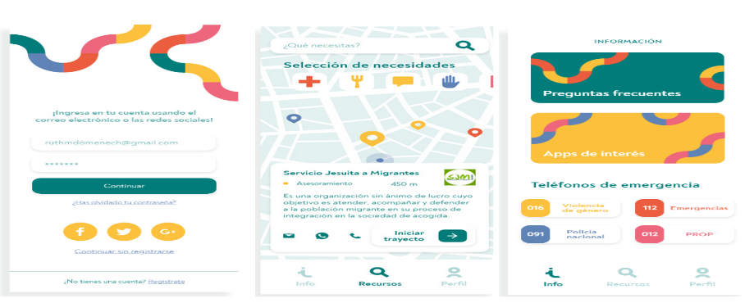
Nota: La figura 1 muestra el diseño de la aplicación Rogle con algunas funcionalidades principales del diseño. Fuente: (Muñoz Domenech, 2020).

Otro referente es “Migra: Aplicación móvil para planificar las migraciones. El diseño de una herramienta de ayuda para la organización de los procesos migratorios” presentado por (Sacheri, 2020). El propósito de este proyecto fue incrementar la disponibilidad de información acerca de los procesos migratorios especialmente entre Argentina y España. Además, este estudio subrayó la magnitud de la migración, donde aproximadamente 272 millones de migrantes enfrentan diversas dificultades durante su desplazamiento, tales como la falta de información, procedimientos complejos y riesgos asociados a la migración ilegal. Por lo tanto, se evidenció un aumento en la complejidad de los procesos migratorios actuales y la necesidad de herramientas diseñadas específicamente para cubrir la multitud de migrantes en un contexto global. Entonces, este proyecto defiende que a través de un diseño orientado al usuario es posible crear una solución eficaz que favorezca a los migrantes organizar y minimizar las dificultades de su viaje. Por consiguiente, este artículo proporciona información sobre la migración en el mundo, señalando que el 3.5% de la población mundial es migrante, y que este número podría aumentar o mantenerse constante debido al crecimiento demográfico en los países de bajos ingresos. Por lo que, este se enfoca principalmente en planificar la migración, para evitar que las personas se enfrenten a los problemas migratorios actuales por lo que ayudaría optimizar la búsqueda de soluciones, a personas que se desplazan hacia otro país en busca de mejores oportunidades. Además, este articulo no solo presenta una guía para el diseño y desarrollo de la aplicación, sino que también, proporciona una exploración profunda de la herramientas y metodologías empleadas para su creación, describiendo detalladamente cada paso a seguir. Por lo tanto, se considera un recurso invaluable para el inicio, desarrollo y fin del proyecto.

Figura 2
Migra: Aplicación móvil para planificar las migraciones. El diseño de una herramienta de ayuda para la organización de los procesos migratorios 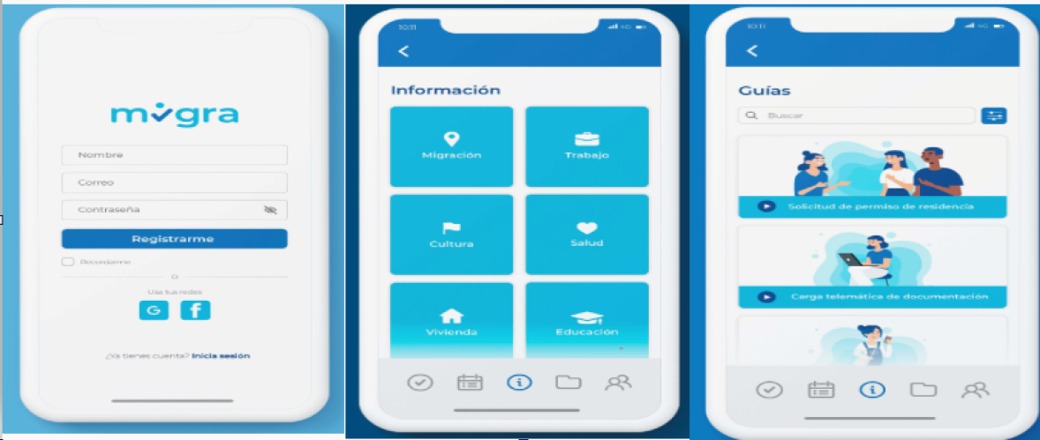
Nota: Diseño de la aplicación migra y algunas funcionalidades que esta contiene. Fuente: (Sacheri, 2020).

A continuación, el referente titulado "Impacto Social de la Migración Venezolana en el Departamento de Nariño" desarrollado por (Figueroa & Gaviria, 2020) tuvo como objetivo investigar cómo el mercado laboral de Nariño ha sido afectado por la migración masiva de venezolanos. Por lo tanto, se analizó los retos a los que se enfrentan los migrantes para conseguir un trabajo formal en una región con elevados índices de desempleo y desigualdad económica. Posteriormente, mediante un análisis detallado fundamentado en encuestas y revisión de documentos, se determinó que numerosos migrantes consideran a Nariño como un sitio de paso, dado que las posibilidades de establecerse de forma permanente son escasas. El contar con este artículo es importante para el presente estudio, dado que proporciona datos cruciales acerca del efecto de la migración en Nariño y los retos a los que se enfrenta esta población en su desplazamiento, elementos que resultan beneficiosos para el progreso de la investigación.

Posteriormente, el artículo denominado "WORLD MIGRATION REPORT 2022", realizado por la Organización Internacional para las Migraciones (OIM), elaborado por (Organización Internacional para la Migraciones, 2022). ofreció una perspectiva completa acerca de las tendencias mundiales de migración en años recientes, poniendo especial atención en los impactos de la pandemia de COVID-19 y otros sucesos actuales. Se calculó que para 2020, existían aproximadamente 281 millones de migrantes internacionales, lo que equivale al 3.6% de la población global. Aunque la pandemia estableció limitaciones, las remesas internacionales llegaron a los 702 mil millones de dólares, representando una fuente vital de ingresos para las naciones en vías de desarrollo. Del mismo modo, se resaltó la crisis migratoria de Venezuela y el rol de Colombia como uno de los principales destinos de migrantes, lidiando con retos considerables en términos de acceso a servicios, trabajo y condiciones de vida dignas, mientras se ponían en marcha programas de asistencia a refugiados y migrantes. Es crucial disponer de este informe ya que ofrece una visión integral de las tendencias migratorias globales recientes, lo que permite entender el contexto más amplio en el que se encuentran los migrantes. Además, destaca la situación migratoria de Venezuela y el papel crucial de Colombia como receptor de migrantes, enfrentando desafíos significativos en la provisión de servicios básicos, oportunidades laborales y condiciones de vida dignas, donde se refleja la necesidad de implementar y fortalecer programas de apoyo para atender las necesidades de los migrantes por ende la información contenida en el informe es de mucha ayuda para identificar los problemas y necesidades que experimentan los migrantes durante su tránsito, permitiendo diseñar un sistema de apoyo más adaptado y efectivo en la ciudad de Pasto, basado en datos actuales y análisis de tendencias migratorias globales.

Los artículos citados anteriormente proporcionan datos significativos acerca de las migraciones y los retos a los que las personas se enfrentaron durante su viaje por el país. Por lo tanto, estos escritos intentan sugerir opciones para asegurar que su viaje sea seguro y fiable. Además, tratan diversas razones que motivan a estos individuos a abandonar su región, tales como dificultades económicas, de salud, educativas, laborales o políticas. Por ejemplo, el estudio de Médicos del Mundo enfatiza que "la hiperinflación y la escasez de recursos básicos en Venezuela han motivado a millones de individuos a emigrar en búsqueda de estabilidad financiera" (Médicos del Mundo, 2021). En cambio, varios textos proponen el empleo de la tecnología móvil como un instrumento esencial para que los migrantes obtengan información como lo menciona (Sacheri, 2019) “el diseño de una aplicación móvil puede mejorar la experiencia de usuario durante el proceso migratorio”. Por consiguiente, con los antecedentes investigados se pretende generar mejores posibilidades para optimizar el flujo migratorio en la ciudad de Pasto a través de una estrategia de computación que simplifique la información para estas personas, ya que estos escritos contienen la migración como tema central de investigación el cual se relaciona con el proyecto que se pretende realizar y por ende estos servirán para no comenzar desde cero.

Las investigaciones previas tratan la migración desde diferentes perspectivas. El informe de la Universidad Mariana y Médicos del Mundo Francia - Colombia examina las condiciones de vida de los refugiados venezolanos en Colombia mediante cuestionarios y conversaciones. La propuesta de Muñoz se centra en una aplicación móvil que facilita el acceso a servicios de asistencia social para migrantes en Valencia. Por otro lado, Figueroa Ramírez y Gaviria Figueroa analizan el efecto social de la emigración venezolana en Nariño, considerando aspectos como la incorporación al mundo laboral, la unidad social y la colaboración global. El proyecto "Migra" de Sacheri se centra en la organización y programación de los procesos de migración, ofreciendo datos cruciales para una migración exitosa. En última instancia, la investigación de la OIM proporciona una perspectiva integral de la migración, incluyendo estadísticas y estudios de tendencias a nivel internacional y regional, resaltando el papel de las remesas y la relevancia de Nariño como destino de tránsito. Cada uno de estos estudios proporciona una visión clara y valiosa para entender el fenómeno migratorio.

TITULO
Tecnología al servicio de la migración: una plataforma digital para facilitar el acceso a servicios esenciales a migrantes en tránsito por Pasto

PROBLEMA DE INVESTIGACIÓN

Descripción del problema
Actualmente, el fenómeno de la migración ha aumentado mucho, ya que muchas personas buscan mejores condiciones de vida en países donde hay más oportunidades laborales. Según el Informe sobre las Migraciones en el Mundo 2024 (2020), en 2022 se registraron 281 millones de migrantes internacionales, lo que equivale al 3,6% de la población mundial, un aumento considerable en comparación con años anteriores . Por otro lado, las políticas migratorias de algunos países son bastantes estrictas y dejan a una gran mayoría de migrantes en situaciones de vulnerabilidad, especialmente a quienes cruzan las fronteras sin los papeles requeridos.
En Colombia, los desafíos son enormes ya que la concentración de migrantes provenientes de Venezuela es alta, y usan al país para emigrar hacia otras regiones (Médicos del Mundo Francia – Colombia & Universidad Mariana, 2021). La ETPV (Estatus de Protección Temporal para venezolanos) ha regulado a un buen número de estos migrantes venezolanos, pero muchos siguen siendo irregulares, lo que dificulta el acceso a servicios esenciales. En este sentido, la Fundación Ideas para la Paz afirma que "dichos migrantes encuentran barreras importantes por los plazos establecidos por el ETPV, que dificulta la resolución de su estatuto migratorio".
En San juan de Pasto, Nariño, se han visto una gran cantidad de migrantes con altos niveles de vulnerabilidad, entrando por rutas irregulares, lo que los expone a situaciones de explotación, engaños y hasta violaciones de derechos humanos. De hecho, una encuesta realizada por (Médicos del Mundo Francia – Colombia, Universidad Mariana, 2021) identificó que las necesidades más importantes de los migrantes en tránsito son trabajo (76%), vivienda (49%), alimentación (54%) y atención médica (24%). Además, el flujo migratorio presenta retos significativos, al no contar con canales informativos de calidad para acceder a estos servicios.
Por consiguiente, la mayoría de migrantes depende de la información de las redes sociales, como WhatsApp y Facebook que, de fuentes gubernamentales, a las que solo el 12% de la población migrante acude para buscar información sobre ayuda migratoria (Torres Gómez et al., 2021). Por lo tanto, esta falta de información confiable no solo dificulta el acceso a los servicios, sino que también alimenta la desconfianza y la exclusión social de los migrantes (Religión, 2023).
La situación con los migrantes en Pasto, sobre todos para los venezolanos, está bien complicada. Por lo que, cada vez llegan más personas buscando algo mejor, pero se topan con una ciudad que no da abasto para ayudar a todos. Muchos ni siquiera tienen idea de cómo recurrir a cosas básicas, como por dónde ir sin peligro, dónde pasar la noche, cómo acceder a atención médica o conseguir ayuda legal (Médicos del Mundo Francia - Colombia & Universidad Mariana, 2021). Además, como muchos migrantes son ilegales se les pone todavía más difícil acceder a servicios básicos, dejándolos vulnerables a explotaciones, violencia y discriminación. Según el Informe de Migración Mundial 2024 de la OIM, todo esto no hace más complicada la vida tanto a los migrantes como a las comunidades que los reciben (OIM, 2024).
Con la crisis en Venezuela y la situación económica en la región, es probable que más migrantes lleguen a Pasto en los próximos años. Además, Si seguimos sin contar con políticas claras ni canales de información adecuados, los riesgos de violencia, explotación y problemas de salud seguirán siendo muy altos. Incluso el cambio climático está influyendo, y se espera que más personas se desplacen por desastres naturales o condiciones extremas en sus países, lo que solo va a aumentar la carga sobre las ciudades fronterizas como Pasto (World Bank, 2023; OIM, 2024).
Una forma de ayudar a mejorar la situación es crear una estrategia computacional que ofrezcan información útil y accesible para los migrantes. La cual, podrá incluir detalles sobre rutas seguras, lugares donde quedarse, servicios de salud y apoyo legal. Además, Si se logra desarrollar una tecnología para conectar a los migrantes con estos recursos de manera rápida y sin intermediarios, se reduciría el estrés y los riesgos que enfrentan, y aliviarían la carga sobre los servicios públicos locales. Por tanto, esta es un área súper interesante de investigar, porque puede mejorar muchísimo la experiencia de los migrantes y, a la vez, ayudar a las comunidades a ser más inclusivas (Sacheri, 2020; World Bank, 2023).

Formulación del problema
¿Como se puede facilitar el acceso a información esencial y promover la integración de la población migrante en tránsito en la ciudad de Pasto?

OBJETIVOS
En esta parte se establecen los propósitos a realizar con el fin de presentar una posible solución al problema encontrado. Aquí se consideran dos clases de objetivos.

Objetivo general
Desarrollar una plataforma digital que brinde apoyo integral a la población migrante en transito por la cuidad de Pasto, a través del acceso a servicios esenciales que faciliten su desplazamiento por la cuidad.

Objetivos Específicos
- Caracterizar los servicios esenciales que necesita la población migrante en tránsito en la cuidad de pasto.
- Desarrollar una plataforma digital que ayude a los migrantes en transito a acceder a servicios esenciales durante su desplazamiento por la ciudad de pasto.
- Evaluar la efectividad de la plataforma digital implementada, mediante la recopilación de datos sobre su uso y la satisfacción de la población migrante con la información proporcionada.

JUSTIFICACIÓN
La migración es un problema social que no puede ser ignorado. Sin embargo, es una realidad en lugares como Pasto, en el departamento de Nariño. Allí, la llegada de personas vulnerables es una situación constante (Médicos del Mundo Francia – Colombia & Universidad Mariana, 2021). Por consiguiente, el proyecto es muy importancia ya que aborda uno de los retos más difíciles que enfrentan los migrantes en tránsito, no saber dónde obtener información confiable sobre servicios esenciales. Por lo tanto, estas personas transitan sin tener idea hacia dónde acudir para obtener apoyo, lo que los expone a riesgos como explotación, discriminación y exclusión social (Religión, 2023). A todo esto, crear una estrategia computacional diseñada específicamente para apoyar a los migrantes no sólo es práctico, sino también innovador, ya que aborda directamente un problema real de manera accesible y eficaz (Muñoz Domenech, 2020).

Además, lo que hace que este proyecto sea tan importante es que empieza por entender realmente las necesidades de los migrantes en tránsito. No se trata de asumir cosas al azar, sino de analizar a fondo los servicios esenciales que necesitan para moverse con más seguridad y dignidad en Pasto. (Médicos del Mundo Francia – Colombia & Universidad Mariana, 2021) En esta etapa inicial, se van a identificar cosas como dónde pueden encontrar alojamiento, comida, atención médica o ayuda legal, todo ajustado a lo que de verdad necesitan en una situación tan complicada. Por consiguiente, esto no solo asegura que el proyecto tenga sentido, sino que también pone una base sólida para que la solución funcione bien desde el día uno (Muñoz Domenech, 2020).
Ahora bien, desarrollar una plataforma digital es un paso clave. A todo esto, hoy en día los migrantes dependen muchísimo de redes sociales y otras fuentes informales para conseguir información, pero eso suele ser impreciso o no suficiente (Religión, 2023). Con una la ayuda de una estrategia computacional, los migrantes en tránsito podrán acceder fácilmente a datos bien organizados como rutas seguras, atención médica, alimentación y otros recursos esenciales (Muñoz Domenech, 2020). La idea es que sea algo práctico, fácil de usar y accesible desde cualquier dispositivo. Pero más allá de eso, el proyecto busca devolverles algo de control y autonomía, ayudándolos a tomar decisiones más seguras y acertadas mientras atraviesan la ciudad.

¿Por qué se piensa que este proyecto es importante? Por un lado, facilitará el tránsito de los migrantes simplificando la información para acceder a recursos esenciales, ayudándolos a evitar riesgos y a pasar por la ciudad de una manera más tranquila (World Migration Report 2024, 2020). Por el otro, ayudará a organizaciones locales e instituciones de asistencia a migrantes, para coordinar mejor sus esfuerzos y tener una idea más clara de lo que realmente estas personas necesitan. Esto, además de aligerar la carga de los servicios públicos, ayuda a que los migrantes se integren mejor, beneficiando tanto a los recién llegados como a la gente que ya vive en la ciudad (Sacheri, 2020).

Lo que hace diferente a este proyecto es que mezcla tecnología con un enfoque bien humano. Por otro lado, aunque hay otras plataformas digitales, casi ninguna está pensada específicamente para migrantes en tránsito y menos en un contexto como el de Pasto. Por ende, el proyecto se basa en un análisis real de las necesidades locales y propone una solución tecnológica que se puede adaptar y escalar. Además, planean recoger datos sobre cómo la usan y qué tan satisfechos están los usuarios, lo que asegura que el proyecto siga mejorando con el tiempo y, hasta dé pie a otras ideas basadas en datos concretos.

En conclusión, este proyecto no solo es necesario, también es valioso y original, al crear una plataforma digital que les brinde apoyo completo a los migrantes en tránsito, se está dando un paso importante hacia una sociedad más inclusiva, donde nadie quede olvidado (Sacheri, 2020). Este tipo de innovación es lo que se necesita en un mundo tan conectado y lleno de retos como el de hoy.

MARCOS DE REFERENCIA
Cada uno de los siguientes marcos depende de la naturaleza de la investigación, siendo algunos de ellos opcionales.

Marco Teórico - Conceptual (obligatorio)
En el marco teórico se plasma la teoría (no conceptos o definiciones) que respalde el objeto de la investigación. Para su construcción se recomienda analizar el objetivo general e identificar el cuerpo teórico que lo respalda, a continuación, se presentan unas recomendaciones:

- En este marco se debe observar la escritura crítica del estudiante. (No es copiar y pegar).
- Toda teoría usada debe ser citada y referenciada como lo indica la última norma APA vigente.
- Se debe presentar indicando el cuerpo teórico parafraseado y la respectiva reflexión por parte del investigador.
- Colocar citas literales solo si es requerida, de acuerdo con criterio del asesor.
- Se recomienda parafrasear todas las teorías y citar sus fuentes.
- Recuerde que los referentes teóricos que utilizarán guiarán su proceso de investigación y se deberán utilizar para interpretar los resultados obtenido.

Definición de Migrante en Tránsito:
Persona que se desplaza desde su lugar de residencia habitual hacia otro, ya sea dentro de su país o cruzando fronteras internacionales, con el objetivo de mejorar sus condiciones de vida, buscar oportunidades laborales, reunirse con familiares o escapar de situaciones adversas como conflictos o desastres naturales. Este fenómeno implica una serie de desafíos, tanto para quienes migran como para las comunidades que los reciben, incluyendo la necesidad de acceso a servicios básicos y la integración social (Fundamentos de la migración, s. f.).
Servicios esenciales:
Son las necesidades básicas que toda persona necesita para tener una vida digna. Estas incluyen la atención médica, el acceso a alimentos, agua potable, alojamiento, educación y protección, etc. Además, pretende garantizar el bienestar y la dignidad de las personas, en especial aquellas con alta vulnerabilidad como la de la población migrante («Acceso a bienes y servicios (agua, saneamiento, salud, educación) básicos», s. f.; C-391-19 Corte Constitucional de Colombia, s. f.)
Plataforma Digital:
Una plataforma digital es un espacio en línea hecho para conectar gente, servicios o productos. Por lo tanto, estas plataformas permiten interactuar, compartir información o hacer actividades específicas como comprar, aprender o trabajar en equipo. Normalmente funcionan gracias a internet y se usan en aplicaciones móviles, sitios web o ambos, lo que hace súper fácil acceder a ellas desde casi cualquier lugar (Silva & Núñez, s. f.)

Marco Legal (Opcional)
Hace referencia a las normas (nacionales o internacionales) generales que soportan o le dan fundamento al problema Se utilizan apartes de la Constitución Nacional, Leyes del Congreso, Decretos Leyes, Artículos, Sentencias, tratados, convenios, normatividad interna de las entidades o instituciones que tienen que ver directa o indirectamente en el estudio, como son los reglamentos, resoluciones, acuerdos, manuales de funciones, procedimientos, entre otros.

Marco contextual (obligatorio)
Explicación clara y concreta del contexto general en el cual está involucrado el problema. Es una descripción clara y muy específica acerca del ambiente en el cual se centrará el proyecto; de acuerdo con el problema y los objetivos planteados para la investigación.
Las Naciones Unidas (ONU) tanto como la Organización Internacional para las Migraciones, son dos de las muchas organizaciones internacionales dedicadas al estudio de la migración. Así, varios estudios señalan que las cuestiones económicas, las disputas fronterizas y los desastres humanitarios son las principales causas del aumento de la migración (Tendencias Globales, s. f.). Por consiguiente, La cuestión migratoria venezolana, que ha provocado el desplazamiento de muchas personas a naciones vecinas como Colombia, es por tanto un acontecimiento digno de mención para América Latina (Médicos del Mundo Francia – Colombia, Universidad Mariana, 2021).
Según cifras de Migración Colombia (2023), en los últimos años han ingresado al país más de 2,5 millones de migrantes, de los cuales un número importante se encuentra en tránsito. Además, una de las rutas migratorias más importantes hacia el sur del país es la ciudad de Pasto, que también se ha convertido en un componente esencial del camino hacia Ecuador y otras zonas del sur. No obstante, los migrantes se encuentran con otros obstáculos, como la escasa disponibilidad de información fiable sobre vivienda, alimentación y sanidad. Según datos de la Universidad Mariana (2023), el 65% de los migrantes que pasan por la ciudad no utilizan los recursos que se les ofrecen, lo que los hace más vulnerables.
En busca de mayores posibilidades, miles de personas viajan por todo el mundo por motivos sociales, políticos y económicos. En los últimos años, esta tendencia se ha hecho más significativa. Como lo demuestra el aumento en el número de migrantes en tránsito, este tema ha tenido un efecto significativo en la ciudad de Pasto. Sin embargo, con frecuencia estas estas personas tienen problemas para encontrar información pertinente sobre contribuciones, vivienda, alimentos, empleo temporal y tratamiento médico. En este sentido, la creación de una estrategia computacional que los apoye se considera una estrategia acertada para mejorar la calidad de vida de las comunidades migrantes y aprovechar al máximo los recursos ya existentes.

De acuerdo con el documento "GIFMM Colombia: Evaluación conjunta de necesidades para población en tránsito - 2023" indica que un numero significativo de personas enfrentan desinformación en relación con las ofertas laborales y las condiciones de trabajo, lo cual genera sospechas y temores de ser vinculados a actividades ilícitas

Marco histórico (Opcional)
Exposición de los hechos históricos que han dado origen al problema en cuestión.

METODOLOGÍA

Paradigma, enfoque y tipo de investigación
La declaración de estos aspectos permite determinar la metodología a utilizar para la realización del proyecto con mayor claridad.

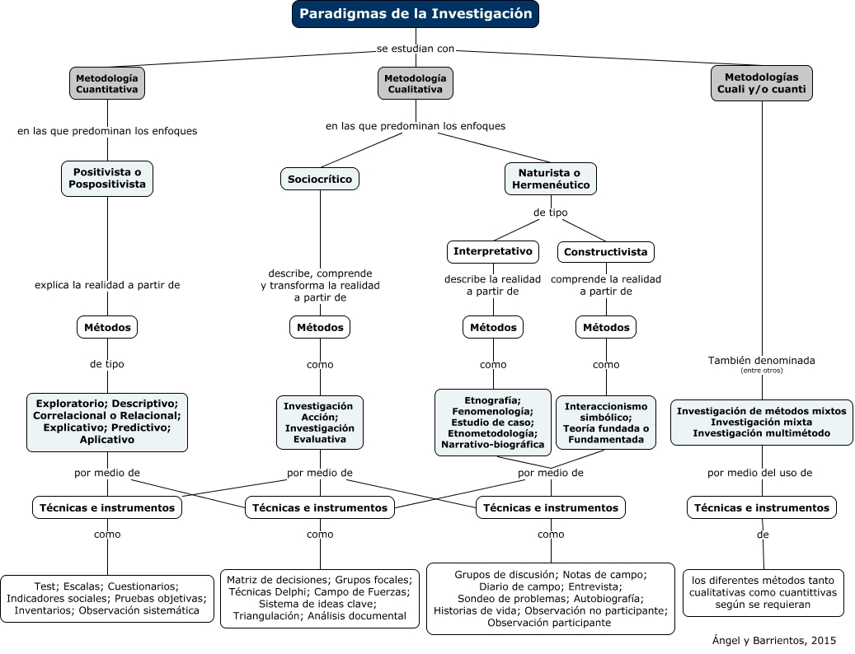
PARADIGMA | ENFOQUE | TIPO
CUALITATIVO | HISTÓRICO HERMENÉUTICO | Hermenéutico  Histórico  Etnográfico  Dialéctico  Estado del Arte  Descriptiva
CUALITATIVO | CRITICO SOCIAL | Investigación Acción  Investigación Acción Participativa  Investigación Diagnóstica  Investigación Militante  Recuperación Colectiva de la Historia  Sistematización de experiencias
CUANTITATIVO | EMPÍRICO ANALÍTICO | Experimental  Cuasiexperimental  Exploratoria  Descriptiva  Clasificatoria  Explicativa  Predictiva  Estudio de Caso  Aplicada  Correlacional

Se debe consultar cada caso, justificar su respectiva selección y citar desde que autor se asume esta elección (cita - referencia).

Línea y Áreas Temáticas de investigación
En la Universidad Mariana, existen líneas de Investigación institucionales y líneas de investigación de cada Programa Académico. La propuesta realizada por un investigador o por un grupo de investigación (conformado por docente(s) o estudiante(s) debe normalmente inscribirse en la línea y áreas temáticas
Línea de investigación: Ingeniería, Informática y computación. No cambiar
Áreas Temáticas de investigación: debe seleccionar una de las siguientes opciones
- Innovación, modelamiento y desarrollo de software,
- Automatización y control de procesos productivos
- Informática educativa, pedagogía y currículo
- Tecnologías de Información y comunicación TIC.

Población y muestra
En esta sección se debe indicar la población y el tipo de muestreo según la naturaleza de la investigación. A continuación, se indica una gráfica que resume los tipos de muestreo.

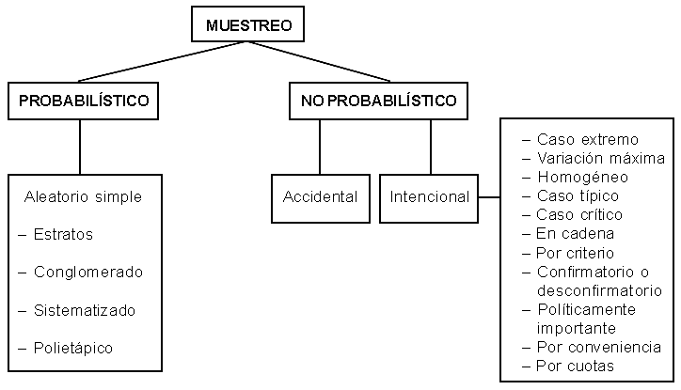

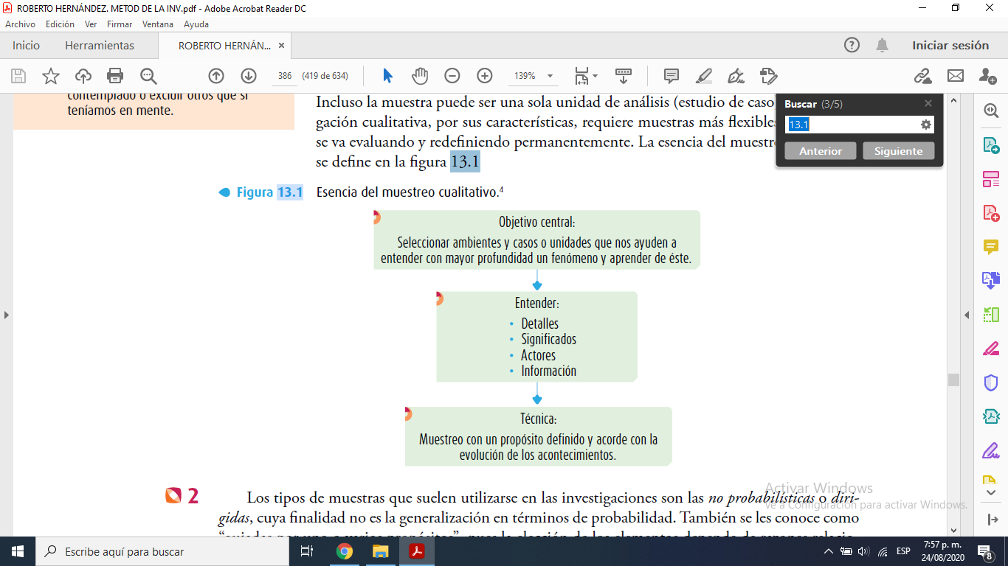

Proceso de investigación
Descripción del proceso que se pretende realizar y los medios para lograrlo.
Diligenciar el siguiente formato.

Objetivos específicos | Fuente | Técnica de recolección | Instrumento | Técnica de Procesamiento | Resultado
Objetivo 1
Objetivo 2
Objetivo n
(Ubicar en página horizontal)

Variables e Hipótesis: (Aplica para investigación cuantitativa)
Hipótesis: Supuesto que se quiere comprobar al finalizar el desarrollo del proyecto.
La hipótesis es la suposición de la verdad que aún no se ha establecido, es decir, una conjetura que se hace sobre la realidad que aún no se conoce y que se ha formulado precisamente con el objeto de llegar a conocerla.
Variables: Son los aspectos que intervienen en el problema y los cuales deben ser analizados en la solución propuesta al problema. Para mayor claridad se recomienda el siguiente formato.

Variable | Descripción | Tipo de Variable | Objetivo específico | Indicador | Naturaleza | Fuente | Tr* | Ta**
 |  | Dependiente  Independiente |  |  | Cuantitativa  Cualitativa
* Técnica de recolección
**Técnica de análisis (Ubicar en página horizontal)

PRESUPUESTO
Presupuesto global del proyecto
RUBROS | TOTAL ($)
INVERSIÓN EN PERSONAL
OTROS RUBROS
TOTAL

Tabla x Descripción de la Inversión en personal.
NOMBRE INVESTIGADOR | Vr. Hora Investigador | DEDICACIÓN | VALOR
NOMBRE INVESTIGADOR | Vr. Hora Investigador | Número total de horas | VALOR
TOTAL

Vr horas investigador Docente | 4 SMDLV/8 | $ 15.142
Vr horas investigador Estudiante | 2 SMDLV/8 | $ 7.571

Tabla X Otros rubros
RUBRO | JUSTIFICACIÓN | VALOR TOTAL
Equipos
Materiales
Software
Bibliográfica
Eventos académicos
Publicaciones
Salidas de campo
Viajes
TOTAL
Nota: en otros rubros se debe dejar solo lo que se va a necesitar para el trabajo investigativo

Los rubros financiables son:
Recursos humanos: personal con formación científica que cuente con titulación profesional a nivel de maestría o doctorado que estará a cargo de algunas actividades investigativas propias de la ejecución del proyecto.
Personal de apoyo: Personal requerido en forma temporal para la realización de una actividad o labor específica, diferente a las designadas a los recursos humanos.
Equipos: Aquellos necesarios para el desarrollo del proyecto. La financiación para compra de equipos nuevos deberá estar sustentada en la estricta necesidad de los mismos para el desarrollo oportuno del proyecto.
Materiales: Adquisición de insumos, bienes fungibles y demás elementos necesarios para el desarrollo de algunas actividades previstas.
Software: Adquisición de licencias únicamente de software especializado para el desarrollo del proyecto de investigación.
Bibliografía: Adquisición de libros, revistas, artículos, suscripciones o acceso a bases de datos especializadas, que sean estrictamente necesarias para una ejecución exitosa del proyecto.
Eventos académicos: Gastos ocasionados por la organización y divulgación de eventos que permitan la divulgación, difusión y visibilidad de los resultados y productos del proyecto de investigación
Publicaciones: costos de publicación de artículos científicos en revistas indexadas con un alto factor de impacto. Costos asociados a la publicación de libros, manuales, videos, cartillas, posters, etc. que presenten los resultados del proyecto y sirvan como estrategia de divulgación o apropiación social de los resultados de la investigación.
Salidas de campo: Costos asociados al levantamiento de información en campo, desde fuentes primarias o secundarias, para la consecución de los objetivos del proyecto.
Viajes: Se refiere a los gastos de transporte (terrestres y aéreos nacionales) y viáticos relacionados con las actividades propuestas en el componente científico- técnico del proyecto (capacitaciones, estancias cortas en instituciones académicas nacionales, presentación de ponencias en eventos especializados, etc.) y que son estrictamente necesarios para la ejecución exitosa del proyecto y la generación de productos y resultados. No Serán financiados viajes al exterior

CRONOGRAMA
En este aspecto los investigadores determinan las diferentes etapas del proyecto y el tiempo estimado para cada una de ellas. Generalmente se utiliza el diagrama de Gantt,
El cronograma debe ser muy claro y representa el compromiso en tiempo para cumplir cada una de las etapas y actividades programadas para la realización de la investigación.
Se recomienda construir el cronograma a partir de la tabla construida en proceso de investigación, puesto que en ella se indica el cómo cumplir cada objetivo específico y los productos esperados.
Se recomienda a los asesores de proyecto que se verifique las tareas de cada objetivo específico, que correspondan a una realidad.
Actividades | Tiempo
 | 1 | 2 | 3 | 4 | 5 | 6 | 7 | 8 | 9 | 10 | 11 | 12
Objetivo específico 1
Actividad 1  Actividad 2  Actividad n |  |  | X | X
Actividad 1  Actividad 2  Actividad n |  | X | X | X | X
Actividad 1  Actividad 2  Actividad n |  |  | X | X | X | X
Objetivo específico 2
Actividad 1  Actividad 2  Actividad n |  |  |  | X | X | X
Actividad 1  Actividad 2  Actividad n |  |  |  |  | X | X
Actividad 1  Actividad 2  Actividad n |  |  |  |  | X | X | X
Objetivo específico n
Actividad 2  Actividad 2  Actividad n |  |  |  |  | X | X | X | X
Actividad 2  Actividad 2  Actividad n |  |  |  |  | X | X
Actividad 2  Actividad 2  Actividad n |  |  |  | X | X | X | X | X

PRODUCTOS ESPERADOS
Compromisos adquiridos, en esta parte se describe los productos (tangibles) a obtener en la investigación tales como:
- Monografía (documento de informe final) * Obligatorio
- Artículos (publicados o evaluación) * Obligatorio
- Instaladores (software o hardware)
- Manuales (de desarrollo tipo software o hardware)
- Participación en eventos (certificado)
- Diplomados, Otros

1.11 CONDICIONES DE ENTREGA

Cómo se planea realizar la entrega de los productos anteriores (físico, digital, archivos comprimidos, CD rotulados, correo electrónico, entre otros)
- RESULTADOS
Este capítulo y los siguientes se construyen SOLO cuando el jurado ha otorgado AVAL para sustentar fase proyecto.

  - RESULTADOS, ANALISIS Y DISCUSIÓN OBJETIVO ESPECIFICO (uno para cada objetivo específico)
El capítulo puede ser dividido según las necesidades del trabajo, solo se acepta la numeración hasta de 3er orden
- CONCLUSIONES
Las conclusiones se presentarán de acuerdo con el orden de cada uno de los objetivos planteados. Deben servir para informar el alcance y relevancia de la aportación. Es recomendable que incluya una síntesis de las contribuciones del trabajo, es decir, cómo se abordó el problema, cuáles ha sido los resultados relevantes obtenidos con los objetivos planteados, discutiendo hasta qué punto ha logrado resolver la situación problémica.
Las conclusiones describen: cómo se lograron los objetivos, la comprobación de las hipótesis y el contraste entre la teoría y los resultados del estudio. Debe presentarse cualquier otra conclusión resultante, aun si ésta no se hubiera previsto en el trabajo o es contraria a sus intereses. Se desprenden únicamente de los resultados, usted no puede hacer conjeturas adicionales.
Se sugiere evitar el proceso de “copiar y pegar” apartes del documento.
- RECOMENDACIONES
En esta sección se cierra el desarrollo del trabajo, describiendo las recomendaciones generales que surgen al concluirlo. Deben describirse las perspectivas de futuro que abre la solución propuesta para el campo de estudio y justificar de qué modo puede emplearse los resultados obtenidos y en qué campos, en caso de que alguien más desee continuar con el proyecto.
Se sugiere realizar una síntesis de cada conclusión, y a partir de ello elaborar las recomendaciones.
En este apartado deben describir cómo solucionaron las dificultades que se presentaron en todo el proceso investigativo, con el fin de orientar a los lectores del documento.

REFERENCIAS BIBLIOGRÁFICAS
Acceso a bienes y servicios (agua, saneamiento, salud, educación) básicos. (s. f.). Durable Solutions. Recuperado 4 de febrero de 2025, de https://inform-durablesolutions-idp.org/es/library/adequate-standard-of-living/acceso-a-bienes-y-servicios-agua-saneamiento-salud-educacion-basicos/
C-391-19 Corte Constitucional de Colombia. (s. f.). Recuperado 4 de febrero de 2025, de https://www.corteconstitucional.gov.co/relatoria/2019/C-391-19.htm
Colombia, el país más solidario con la migración venezolana—MIGRACIÓN COLOMBIA. (s. f.). Recuperado 7 de febrero de 2025, de https://www.migracioncolombia.gov.co/infografias-migracion-colombia/colombia-un-pais-solidario-con-la-migracion-venezolana?utm_source=chatgpt.com
Fundamentos de la migración. (s. f.). International Organization for Migration. Recuperado 23 de enero de 2025, de https://www.iom.int/es/fundamentos-de-la-migracion
Médicos del Mundo Francia – Colombia, Universidad Mariana. (2021). Informe de las Necesidades Humanitarias Multisectoriales de la Población Afectada por la Dinámica de Flujos Migratorios Mixtos de Venezuela en Colombia [Informe]. Médicos del Mundo Francia – Colombia, Universidad Mariana. https://forohumanitariocolombia.org/es_es/evaluacion-de-necesidades-humanitarias-a-poblacion-migrante-en-transito-en-la-ruta-pasto-ipiales-en-narino/
Muñoz Domenech, R. (2020). ROGLE. Diseño de una aplicación móvil para personas migrantes en el municipio de València [Proyecto/Trabajo fin de carrera/grado, Universitat Politècnica de València]. https://riunet.upv.es/handle/10251/158099
Sacheri, G. M. (2020). Migra: La aplicación móvil para planificar las migraciones. El diseño de una herramienta de ayuda para la organización de los procesos migratorios [Master thesis, Universitat Politècnica de Catalunya]. https://upcommons.upc.edu/handle/2117/330883
Silva, F. D., & Núñez, G. (s. f.). La era de las plataformas digitales y el desarrollo de los mercados de datos en un contexto de libre competencia.
Tendencias Globales. (s. f.). ACNUR. Recuperado 7 de febrero de 2025, de https://www.acnur.org/tendencias-globales

ANEXOS

NO HACE PARTE DEL DOCUMENTO FORMAL”
DISPOSICIONES FINALES
- El documento a presentar debe cumplir con las normas vigentes de presentación de la biblioteca de la universidad Mariana.
- El documento no debe exceder en total de 80 páginas (incluyendo preliminares como portada, subportada, listas, etc.)
- El documento presentado debe estar libre de errores gramaticales.

CRITERIO DE EVALUACIÓN DE FASE PROYECTO

- ANTECEDENTES Y ESTADO DEL CONOCIMIENTO:
  - Cumple con el número mínimo de antecedentes válido establecido (10-15)
  - Establece una relación adecuada de antecedentes con el trabajo
  - Todos los elementos se encuentran debidamente diligenciados
  - Es visible el nivel de interpretación de los investigadores de cada elemento de los referentes en el documento
  - Se Identifica la oportunidad de investigación de forma clara.

- DESCRIPCIÓN DEL PROBLEMA
  - Los elementos de la descripción del problema (síntomas, causas, diagnóstico y pronóstico) están presentes
  - Se describe la problemática de la oportunidad de investigación
  - Los elementos de la descripción del problema están debidamente articulados.

- FORMULACIÓN DEL PROBLEMA
  - La formulación del problema está redactada en forma de pregunta
  - La pregunta sugiere un proceso investigativo
  - La formulación del problema se encuentra delimitada en espacio y/o tiempo
  - La formulación está debidamente relacionada con la descripción del problema

- OBJETIVOS
  - General
    - El objetivo general es la respuesta a la formulación del problema
  - Específicos
    - El cumplimiento de los objetivos específicos permite alcanzar el objetivo general

- JUSTIFICACIÓN
  - Describe el interés, utilidad y novedad de la realización del proyecto

- MARCOS DE REFERENCIA
  - Teórico Conceptual
    - El marco teórico – conceptual respalda los objetivos específicos
  - Legal
    - El marco legal respalda los objetivos específicos
  - Histórico
    - El marco histórico respalda los objetivos específicos

- METODOLOGÍA
  - Existe coherencia entre paradigma enfoque y tipo de investigación
  - Se argumenta la selección del paradigma enfoque y tipo de investigación con base en referencias bibliográficas

- POBLACIÓN Y MUESTRA
  - La población seleccionada está acorde con el marco contextual y es apropiada para la investigación
  - Se describe y argumenta la selección del tipo de muestreo

- PROCESO INVESTIGATIVO
  - Existe coherencia entre las técnicas de recolección, fuente, instrumento, técnica, procedimiento y resultados.
  - Los resultaos son evidencia del cumplimiento de los objetivos específicos

- VARIABLES E HIPÓTESIS
  - La fuente y las técnicas de recolección y análisis son las definidas en el cuadro de proceso investigativo
  - Las variables identificadas corresponden al tipo de investigación
  - Existe coherencia entre los elementos del cuadro de variables
  - La hipótesis es coherente con el proceso de investigación

- ASPECTOS ADMINISTRATIVOS
  - El presupuesto esta diligenciado en su totalidad
  - Las actividades de cada objetivo son coherentes con el cuadro del proceso investigativo

- PRODUCTOS ESPERADOS
  - Existen productos esperados planteados en el documento

ESTABLECIMIENTO DE PORCENTAJES PARA CRITERIOS DE EVALUACIÓN DE LA ETAPA FASE PROYECTO

Se establecen los porcentajes de evaluación de la siguiente manera:

1. ANTECEDENTES Y ESTADO DEL CONOCIMIENTO 20%

2. PROBLEMA DE INVESTIGACIÓN 15%
Descripción del problema
Formulación del problema

3. Objetivos 15%
Objetivo general
Objetivos Específicos

4. JUSTIFICACIÓN 10%

5. MARCOS DE REFERENCIA 15%
Marco Teórico - Conceptual (obligatorio)
Marco Legal (Opcional)
Marco contextual (obligatorio)
Marco histórico (Opcional)

6. METODOLOGÍA 15%
Paradigma, enfoque y tipo de investigación
Línea y Áreas Temáticas de investigación
Población y muestra
Proceso de investigación
Variables e Hipótesis: (Aplica para investigación cuantitativa)

7 ASPECTOS ADMINISTRATIVOS 5%
Presupuesto
Cronograma
Condiciones de entrega
Productos esperados

CRITERIOS DE REDACCIÓN DEL DOCUMENTO (ortografía y cumplimiento de normas) 5%

ESTABLECIMIENTO DE PORCENTAJES PARA CRITERIOS DE EVALUACIÓN DE LA ETAPA FASE FINAL
Se establecen los porcentajes de evaluación de la siguiente manera:
No | Criterio de evaluación | Valor | Descripción
1 | Valoración asesor | 10% | Contendrá la calificación que el asesor ha emitido de cada uno de los estudiantes en concordancia con el artículo 48 del reglamento de investigaciones y publicaciones de la universidad.
2 | Trabajo escrito | 15% | Valorar el documento final de trabajo de grado que el jurado recibió para su revisión.
3 | Dominio y presentación del trabajo de investigación | 10% | Valorar el dominio que demuestra cada uno de los estudiantes sobre el proyecto.  Valorar que realicen una presentación lógica de resultados
4 | Proceso investigativo | 15% | Se debe valorar que se cumpla la hipótesis de investigación y que exista coherencia metodológica en el manejo del proceso investigativo. (El proceso investigativo debe estar de acuerdo con el paradigma, enfoque y tipo de investigación propuestos).
5 | Argumentación  de resultados | 20% | Valorar la argumentación sobre el alcance de las afirmaciones planteadas en el trabajo escrito, además, se debe tener en cuenta la coherencia entre la recolección, el análisis e interpretación de los datos.  En caso de presentar un modelo o sistema se debe valorar su diseño, proceso de desarrollo, funcionalidad, y su componente de innovación.
6 | Publicación y difusión de resultados | 30% | Valoración de la difusión que se haya realizado sobre el trabajo de investigación.  A continuación, se indican los porcentajes que se asignarán de acuerdo a la publicación y difusión que se haya realizado. El porcentaje máximo es 30%.  - 30% Artículo de investigación publicado en revista indexada.  - 20% Artículo de investigación publicado en revista no indexada.  - 15% Artículo de investigación en ventana de observación de revista indexada.  - 15% Ponencia realizada en evento nacional e internacional.  - 10% Artículo de investigación en ventana de observación de revista no indexada.  - 10% Entrevista en programa de televisión o radio.  - 10% Artículo de investigación sin publicación  - 5% Póster u otros

ASPECTOS IMPORTANTES:
- La nota definitiva de la socialización del informe final será el promedio de la calificación asignada por cada uno de los jurados
- La calificación de la socialización del informe final se dará en la escala de cero (0) a cinco (5) donde de: 0 a 3.4 se considera aplazada y de 3.5 a 5.0 aprobada, (70%).
- La calificación de la socialización del informe final es individual

